

Web_venta

Documento de versionamiento en GIt

Versión 1.

HISTORIAL DE REVISIONES

|  |  |  |  |
| --- | --- | --- | --- |
| **Fecha** | **Versión** | **Descripción** | **Autor** |
| 09/02/2021 | 1.0 | Creación de documento | AAGD |
|  |  |  |  |

**Versionamiento en git**

1. **El sistema de versionamiento.**

*Ejemplo:*

Web_venta.InterfacesUsuario.version.1.0.0

Web_venta.InterfacesUsuario.version.1.0.1

Web_venta.InterfacesUsuario.version.1.1.1

1. **Politica para manejar las versiones con sus responsables.**

* En la rama master ante de hacer cambio o subir nuevas versiones tendrá que hacer pull origin master.
* Para subir la versión tiene que avisar a todos los miembros del grupo.
* El nombre deberá tener el formato adecuado como “V1.0.0”
* Deberá tener una secuencia de número.
* A cada Rama(X) tendrá las versiones anteriores.

1. **Como se va a llevar el versionamiento con respecto a las ramas que está utilizando en GIT.**

La rama Master/main estará todas las versiones con documento separados

*Master (Local). 🡪 V1.0.0 🡪 V1.0.1-🡪…….V2.0.0*

*Rama(X). 🡪………….. V1.0.1…………………*

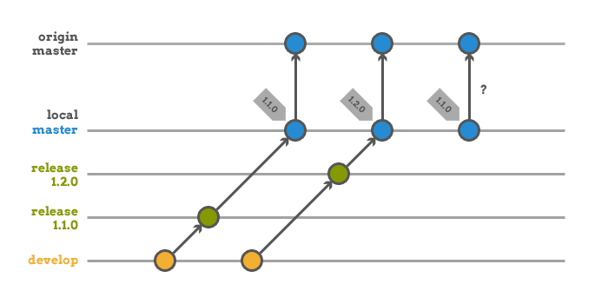

1. **Herramientas a utilizar en el desarrollo de software**

* Visual estudio code
* Wampserver
* MariaDB
* Navegador web ()